MICRORRELATOS DÍA DO LIBRO
A Biblioteca do C.A. UNED Lugo convoca o I CONCURSO DE MICRORRELATOS por mor da celebración do Día do Libro.
BASES

PARTICIPANTES
Poden participar no concurso tódalas persoas maiores de idade con interese pola escritura.
O MICRORELATO
O microrrelato, que non poderá pasar das 100 palabras, deberá estar escrito en galego ou castelán e debe ser orixinal e inédito (non debe ter sido publicado en ningún medio ou soporte).
Non se admitirá a concurso ningún microrrelato enviado fóra de prazo e en xeral calquera microrrelato que non cumpra as condicións destas bases.
ENVÍO E DIFUSIÓN
O relato enviarase por WHATSAPP ao número 608 57 73 91 ou como documento adxunto ao correo electrónico biblioteca@lugo.uned.es. Na mensaxe deben indicarse os seguintes datos: nome e apelidos do participante; título e teléfono de contacto. Soamente se admitirá un relato por participante.
O C. A. UNED Lugo divulgará os relatos nas súas redes sociais coa etiqueta #DÍADELLIBRO
PREMIO
O xurado, formado por: José Luis Prieto Arroyo (Director do Campus Noroeste e do Centro Asociado de Lugo); José Enrique Pérez Rodríguez (Profesor-Titor de Lingua Española e de Literatura do CAD no C.A. Lugo); e Ana Mª Pérez Teijeiro (Bibliotecaria do C.A. Lugo), elixirá un microrrelato entre tódolos participantes. O premio consistirá nun LOTE DE PRODUTOS CULTURAIS.
PRAZO DE RECEPCIÓN DE TEXTOS
O prazo de recepción dos relatos comezará o luns 11 de abril de 2016 e rematará o venres, 22 de abril de 2016, ás 23:59 horas.
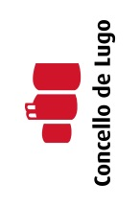
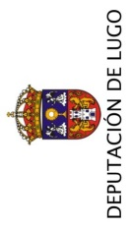
O gañador coñecerase o día 26 de abril e difundirase nas redes sociais do C. A. Lugo.
Colabora:

